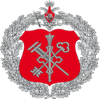
В штабе МТО Вооруженных Сил РФ
подвели итоги отопительного периода 2025/26 г.
В штабе материальнотехнического обеспечения Вооруженных Сил Российской Федерации заместитель Министра обороны РФ генерал-полковник Александр Санчик подвел итоги отопительного периода 2025/26 г.и поставил задачи
на предстоящий период.
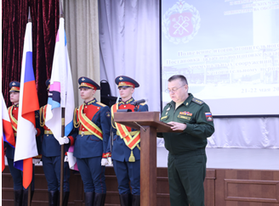
В мероприятии приняли участие начальники эксплуатационного управления Минобороны России, Управления эксплуатации фондов
центральных органов военного управления, ФГБУ «ЦЖКУ» Минобороны России
и руководители территориальных подразделений военных округов, отделений эксплуатации и контроля за оказанием услуг
в сфере ЖКХ.
Генерал-полковник Александр Санчик
подчеркнул, что при обеспечении коммунальными услугами закреплённых объектов, отопительный период прошел без существенных срывов, отметив качественную и своевременную работу специалистов
на всех уровнях.
В свою очередь, Руководитель Департамента эксплуатационного содержания
и обеспечения коммунальными услугами воинских частей и организаций Минобороны России полковник Артур Чистяков обозначил задачи на предстоящий отопительный период и отметил важность реализации мероприятий по развитию цифровизации военной инфраструктуры.
Также, начальник ФГБУ «ЦЖКУ» Минобороны России Гузель Мартьянова, отметила положительную динамику снижения аварийных ситуаций на коммунальных объектах. Процент снижения аварийности достигнут благодаря качественной подготовке казарменно-жилищного фонда и инженерных сетей, проведению своевременного ремонта собственными силами и капитального ремонта эксплуатируемых объектов.
В завершении мероприятия заместитель главы военного ведомства вручил особо отличившимся специалистам ведомственные награды.

Пресс- служба ФГБУ «ЦЖКУ»
Министерства обороны РФ по РВСН

